1. Minh chứng build thất bại do không đủ độ bao phủ (Dấu X đỏ):
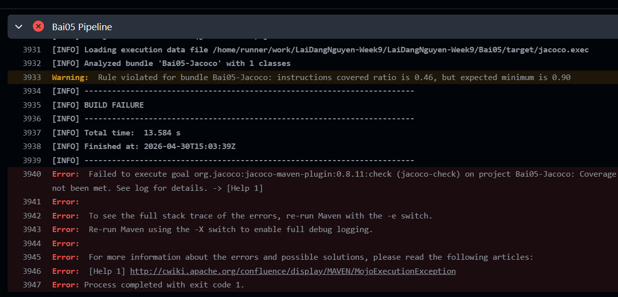
Em đã thiết lập chính sách kiểm soát chất lượng nghiêm ngặt: Nếu độ bao phủ mã nguồn dưới 80%, bản build sẽ bị coi là không đạt yêu cầu. Khi em thêm các tính năng mới mà chưa viết Unit Test đầy đủ, JaCoCo đã ngay lập tức phát hiện và hệ thống CI đã tự động chặn bản build này lại. Điều này giúp đảm bảo mọi dòng code mới đều phải được kiểm tra kỹ lưỡng trước khi xuất xưởng.
2. Minh chứng sau khi đã bổ sung Unit Test (Dấu tích xanh + Ảnh báo cáo):
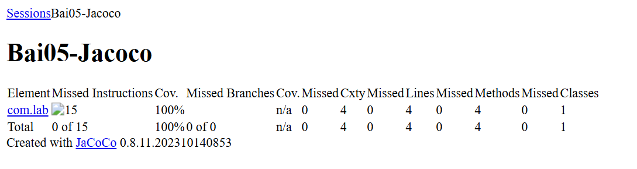Giải thích: Sau khi bổ sung đầy đủ các Test Case cho các hàm mới, độ bao phủ đã đạt ngưỡng an toàn và Pipeline đã báo xanh trở lại. Em cũng đã trích xuất thành công báo cáo JaCoCo dưới dạng Artifact để có cái nhìn trực quan về chất lượng mã nguồn.

